注册通知

应版权方版权保护要求，e博在线微信端以及语林的微信端的登录方式有以下调整：需要用户在机构ip范围内注册账号（即用户将手机等设备连接机构wifi后进行注册），后期使用该账号可自由登录，将不再受ip范围限制。

北京一博千禧科技有限公司

用户注册步骤：

1. 用户将手机或其他设备连接至机构wifi。
2. 进入e博在线微信端或语林微信端，点击去注册。

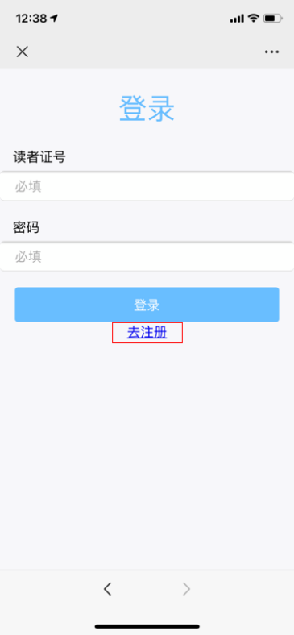

1. 填写读者证信息、设置账号密码、填写姓名，点击注册按钮即可完成注册。